UNIDAD DIDÁCTICA MULTINIVEL
“Hábitos alimenticios saludables”


Silvia García Sánchez
Alicia González Illescas
María Raposo Jiménez
Sofía Sevillano Renedo
Asignatura: Educación Inclusiva y Personalización del Aprendizaje en el Aula

PROF.: Asunción González del Yerro

ÍNDICE

0. Perfil de Aprendizaje del Grupo 2
1. Conceptos subyacentes 3
2. Objetivos generales de la UDM 3
3. Objetivos diferenciados y productos 3
4. La evaluación 4
4.1. Criterios de evaluación 4
4.2. La evaluación inicial 6
4.3. Evaluación formativa 6
4.4. La evaluación como aprendizaje 6
4.5. La evaluación del aprendizaje (la evaluación sumativa) 6
5. Fundamentación metodológica 7
5.1. Tarea compleja auténtica 7
5.2. Relación de actividades 7
6. Síntesis de nuestra unidad multinivel 9
7. Anexos 10

Autoría
Nombres y apellidos | Silvia García Sánchez, Alicia González Illescas, María Raposo Jiménez y Sofía Sevillano Renedo
Centro | Universidad Autónoma de Madrid
Correos | silvia.garcias@estudiante.uam.es; alicia.gonzalezi@estudiante.uam.es; maria.raposo@estudiante.uam.es; sofia.sevillano@estudiante.uam.es

0. Perfil de Aprendizaje del Grupo
-­‐ Sus intereses son variados: los ordenadores, tener éxito, el fútbol, estar con los demás.
-­‐ El estilo de aprendizaje del alumnado del aula es igualmente variado, visual, audiovisual, cinestésico y verbal, por lo que prefieren recibir la información mediante vídeos educativos, dibujos explicativos, actividades manipulativas, cortas y sencillas y discursos.
-­‐ Se trata de un aula muy heterogénea. Algunos tienen un Nivel de Competencia Curricular correspondiente al tercer curso de Educación Primaria, otros, inferior al primero.
-­‐ Competencias y fortalezas: algunos alumnos se expresan oralmente con fluidez, otros presentan dificultades en la comunicación (una alumna se comunica con frases cortas aprendidas para ciertos contextos y responde con monosílabos), otros están iniciando el aprendizaje de la lectoescritura y los maestros se apoyan en pictogramas para explicar temas desconocidos. Una alumna domina la lectoescritura y se expresa muy bien, aunque tiende a aislarse. Algunos alumnos muestran impulsividad y conductas desafiantes. La relación entre ellos es en general buena.
-­‐ Modo de representación: una buena parte del alumnado utiliza representaciones de carácter enactivo o visual para representar la realidad.
-­‐ Las actividades: el alumnado está acostumbrado a trabajar individualmente y le cuesta realizar las actividades con otros tipos de agrupamientos. La mayor parte del aula trabaja autónomamente tras una breve explicación y apoyos puntuales. Pero la autonomía de otros es muy reducida, necesitan apoyo continuo, y realizan mejor las actividades cuando están muy estructuradas y cuando se les ofrece una guía paso a paso.
-­‐ Entorno: una parte del alumnado necesita apoyos visuales que muestren dónde se encuentra el material del aula y el lugar en el que se realizan las actividades, así como horarios visuales diarios y mensuales, y que les anticipen el fin de la actividad. Un alumno necesita que le anticipen los cambios y que le ofrezcan apoyo para tolerarlos. Cuando comienza el día y tras el recreo y el comedor es importante dedicar unos minutos a la relajación. Y realizar las actividades que requieren una mayor atención en la primera hora de la mañana. Una alumna del aula prefiere a veces aislarse un poco para centrarse en la actividad.

1. Conceptos subyacentes
- Alimentación sana
- Dieta equilibrada
- Hábitos saludables para prevenir enfermedades. La conducta responsable. Efectos nocivos del consumo de alcohol y drogas.

2. Objetivos generales de la UDM
- Reconocer los alimentos clasificándolos en categorías.
- Diferenciar entre alimentos saludables y no saludables y explicar sus efectos sobre la salud.
- Identificar dietas saludables y elaborar conjuntamente menús saludables.
- Conocer los principios que siguen las dietas equilibradas.
- Evaluar la propia dieta e incluir alimentos saludables en su día a día.
- Trabajar en equipo con responsabilidad, una actitud entusiasta e interés por contribuir al aprendizaje y al bienestar de todos los miembros del grupo.
- Dialogar con los demás durante las actividades grupales respetando los turnos y las ideas de los demás.
- Planificar y desarrollar actividades individuales y grupales.

3. Objetivos diferenciados y productos

Nivel 1
- Reconocer y mostrar utilizando imágenes y pictogramas al menos un elemento de cada categoría de alimentos y/o al menos un alimento de cada categoría en el lugar apropiado de la rueda de alimentos (Anexo 1). Nombrar la categoría.
- Identificar en diferentes envases la información más llamativa respecto a las siguientes palabras: azúcar, harina, calorías, aceites, conservantes y colorantes.
- Comparar el menú del comedor con un menú de una cadena de restaurantes de comida rápida siguiendo una guía pautada. Indicar con pictogramas los nutrientes que tienen y valorar si son o no saludables utilizando la rueda de los alimentos y hacer el menú más saludable modificando un alimento con ayuda.
- Anotar su dieta semanal en una hoja de registro con imágenes. Evaluar si es saludable utilizando la rueda de los alimentos, mejorarla introduciendo una modificación y mantener la dieta modificada al menos una semana.
- Colaborar en la elaboración de un menú recortando imágenes de los alimentos requeridos.
- Participar en los diálogos durante la realización de actividades grupales utilizando gestos y pictogramas y respetando el turno y las ideas de los demás.
- Planificar y desarrollar actividades individuales y grupales con apoyo visuales y la ayuda de adultos y/o iguales.
Nivel 2
- Reconocer y explicar las distintas categorías de alimentos utilizando oraciones simples y la rueda de alimentos y/o situar los alimentos los alimentos que come con más frecuencia en el lugar apropiado de la rueda y explicar el porqué.
- Indicar los nutrientes que figuran en la etiqueta de distintos productos alimenticios.
- Comparar los alimentos que contiene el menú del comedor y el menú de una cadena de restaurantes de comida rápida, asociar esos alimentos a sus respectivos sectores en la rueda alimentaria (Anexo 1) y explicar las semejanzas y diferencias existentes entre ellos utilizando oraciones sencillas. Valorar si son saludables o no e introducir alguna modificación en el menos saludable para mejorar las repercusiones que tiene para la salud.
- Anotar la dieta semanal propia en una hoja de registro escrito con palabras. Valorar si es o no saludable utilizando la rueda de los alimentos y los principios que debe seguir la alimentación saludable, hacer la dieta más saludable añadiendo dos o tres modificaciones y mantenerla durante dos semanas.
- Colaborar en la elaboración de un menú escribiendo las listas de los ingredientes.
- Mostrar una actitud colaborativa durante el desarrollo de las actividades grupales.
- Comunicarse con los demás en las actividades grupales respetando los turnos y las ideas de los demás.
Nivel 3
- Explicar la categorización de los alimentos y clasificar los alimentos en sus distintas categorías con ayuda de la rueda de los alimentos (Anexo 1).
- Analizar y explicar la proporción de nutrientes que tienen distintos productos alimenticios basándose en la información que contienen sus envases.
- Comparar los alimentos que contiene el menú del comedor y el menú de una cadena de restaurantes de comida rápida y asociar esos alimentos a sus respectivos sectores en la rueda alimentaria (Anexo 1). Valorar si son saludables o no saludables e introducir las modificaciones necesarias para hacerlos saludables.
- Anotar la propia dieta semanal en una hoja de registro. Valorar si es o no saludable utilizando la rueda de los alimentos y los principios de la alimentación saludable; hacer la dieta más saludable añadiendo más de tres modificaciones y mantenerlas durante tres semanas.
- Colaborar en la elaboración de un menú redactando el contenido del menú y su proceso de elaboración.
- Actuar para mejorar el aprendizaje y el bienestar del grupo en las actividades grupales.
- Comunicarse con los demás en las actividades grupales respetando los turnos y las ideas de los demás.
- Planificar y desarrollar las actividades individuales y grupales con apoyo gráfico.
Productos (ver Anexo 1)
- Categorización de alimentos dados y explicación utilizando el modo de expresión que indican los objetivos diferenciados.
- Análisis de algunos nutrientes o todos basándose en la información que hay en los envases y, en el nivel 3, explicación.
- Análisis de las semejanzas y diferencias de los menús y propuestas de mejora siguiendo las pautas que señalan los objetivos diferenciados.
- Registro, valoración, mejora y seguimiento de la propia dieta.
- Propuesta de menú expresada con imágenes, palabras y/o recetas.

4. LA EVALUACIÓN

4.1. Criterios de evaluación

Nivel 1
- Explica la rueda de alimentos indicando con pictogramas las categorías en las que cada uno se incluye.
- Señala las palabras azúcar, harina, calorías, aceites, conservantes y colorantes en las etiquetas de los envases de productos alimenticios.
- Analiza y compara menús indicando con pictogramas el tipo de alimentos que lo componen, valora si son o no saludables e introduce una pequeña modificación para que sean mejores para la salud utilizando la tabla que figura en el Anexo 7.
- Pone en práctica mecanismos de autorregulación en las actividades diarias -cumplimenta la hoja de registro de sus hábitos alimentarios durante una semana con ayuda de pictogramas, valora si es saludable, modifica un elemento de su dieta para hacerla más saludable y lo mantiene durante una semana-.
- Colabora en la creación de un menú mostrando una actitud colaborativa.
- Se comunica con los demás en las actividades de grupo utilizando gestos y pictogramas y respetando los turnos de diálogo y las ideas de los demás..
- Planifica y desarrolla las actividades individuales y grupales con apoyo gráfico y del adulto y/o de los compañeros.

Nivel 2
- Explica la rueda de alimentos utilizando oraciones sencillas e incluye los alimentos que consume con más frecuencia en su categoría correspondiente.
- Indica los nutrientes que figuran en las etiquetas de los alimentos.
- Analiza y compara menús indicando el tipo de alimentos que lo componen, valora si son o no saludables y modifica el que tiene peores repercusiones para la salud para hacerlo más saludable.
- Pone en práctica mecanismos de autorregulación en las actividades diarias -cumplimenta la hoja de registro de hábitos alimentarios durante una semana, valora si es o no saludable, introduce hasta tres modificaciones para mejorar las repercusiones que tiene sobre su salud y las mantiene durante dos semanas.
- Muestra una actitud colaborativa durante el desarrollo de las actividades grupales.
- Se comunica con los demás en las actividades grupales respetando los turnos y las ideas de los demás.
- Planifica y desarrolla las actividades individuales y grupales con apoyo gráfico, de los compañeros y, ocasionalmente, del adulto.
Nivel 3
- Explica la categorización de los alimentos one y clasifica los alimentos en sus distintas categorías utilizando la rueda de los alimentos (Anexo 1) como apoyo.
- Indica los nutrientes que figuran en las etiquetas de los alimentos y analiza en qué porcentaje se encuentra cada uno.
- Analiza y compara menús indicando el tipo de alimentos que lo componen, valora si son o no saludables y modifica el que tiene peores repercusiones para la salud hasta hacerlo saludable.
- Pone en práctica mecanismos de autorregulación en las actividades individuales -cumplimenta la hoja de registro de hábitos alimentarios durante una semana, valora si es o no saludable, introduce más de tres modificaciones para mejorar las repercusiones que tiene para su salud y las matiene durante tres semanas.
- Actúa para mejorar el aprendizaje y el bienestar del grupo en las actividades grupales.
- Se comunica con los demás en las actividades grupales respetando los turnos y las ideas de los demás.
- Planifica y desarrolla las actividades individuales y grupales con apoyo gráfico.
Procedimiento de evaluación
🖉 Observación en el aula, análisis de documentos, entrevistas y asambleas y registro individual del resultado de aplicar los criterios de evaluación que figuran en la rúbrica que se incluye en el Anexo 1.
🖉 Evaluación en grupo del trabajo en grupo utilizando la rúbrica que figura en el Anexo 1.

4.2. La evaluación inicial
Contaremos una historia sobre un niño que solo puede ir una vez al mes a comer a un restaurante de comida rápida; preguntaremos a los alumnos su opinión acerca de este hecho, por qué creen que los padres del protagonista de la historia no le dejan ir más veces a este restaurante y si en sus casas sucede lo mismo.
Se realizarán preguntas tipo:
- ¿Cuántas veces coméis comida rápida?
- ¿Coméis lo mismo que en casa?
- Cuando coméis el mismo plato en casa y en restaurante, ¿sabe igual?
Se animará a todo el alumnado para que participe de este diálogo para que la maestra registre las ideas previas.

4.3. Evaluación formativa
Se utilizarán como criterios de evaluación la satisfacción del alumnado, el clima del aula, la comprensión de los conceptos, el material que seleccionan y el porcentaje de tiempo que permanecen centrados en la tarea y como procedimientos, la observación natural y la entrevista. Se ofrecerá la retroalimentación necesaria para asegurar la comprensión de los conceptos.
El alumnado puede utilizar las rúbricas para ir evaluando si consigue los objetivos propios de cada actividad.

4.4. La evaluación como aprendizaje

Los procedimientos que se van a utilizar para que el alumnado tome conciencia de lo que ha aprendido son la entrevista y la evaluación conjunta de las actividades grupales utilizando la rúbrica que figura en el Anexo 5, igualmente, se usará el registro de los hábitos alimenticios, la valoración de la propia dieta con la ayuda de la rueda de alimentos y la introducción de cambios en sus hábitos alimenticios como procedimiento para tomar conciencia de lo aprendido y apoyar la utilización de estrategias para regular sus propios hábitos alimenticios.

4.5. La evaluación del aprendizaje (la evaluación sumativa)
Se realizarán rúbricas para los trabajos grupales y para el progreso individual (Anexos 5 y 6). La rúbrica recogida en el anexo 5 será completado por el docente y la plasmada en el anexo 6 por el alumnado. El contenido de ambas será compartido con anterioridad con el alumnado.

5. FUNDAMENTACIÓN METODOLÓGICA

5.1. Tarea compleja auténtica
La Concejalía de Sanidad del Ayuntamiento ha detectado que el menú del comedor no cumple con los principios de alimentación saludable. Ha pedido ayuda al alumnado de 3º experto en este asunto y le ha propuesto realizar un menú saludable que contenga primer y segundo plato y postre.

5.2. Relación de actividades
Actividades
Para introducir el tema, activar conocimientos previos y realizar la evaluación inicial, contaremos una historia sobre un niño que solo puede ir una vez al mes a comer a un restaurante de comida rápida. Preguntaremos a los alumnos su opinión acerca de este hecho, porqué creen que los padres del protagonista de la historia no le dejan ir más veces a este restaurante y si en sus casas sucede lo mismo.
Se realizarán preguntas tipo:
- ¿Cuántas veces coméis comida rápida?
- ¿Coméis lo mismo que en casa?
- Cuando coméis el mismo plato en casa y en restaurante, ¿sabe igual?
Rueda de los alimentos (Anexo 1):
Presentación de la rueda de alimentación, análisis de cada apartado y de la función que tiene cada grupo en el organismo.
Cada alumno recortará alimentos de catálogos de supermercados para ir añadiéndolos a cada categoría.
Se finalizará con una puesta en común para evaluar la comprensión del alumnado sobre el tema.
Twister de los alimentos: utilizando el tablero del juego original, pegaremos diferentes etiquetas de alimentos en cada círculo. Los niños tendrán que ir poniendo las manos y los pies en los alimentos que vayamos indicando a través de consignas. La dificultad de la tarea dependerá del tipo de consigna que se dé. Nivel 1: poner las manos y los pies en un alimento concreto básico (manzana). Nivel 2: Poner las manos o los pies en un alimento concreto más complejo (calabaza). Nivel 3: Poner las manos o los pies en un alimento que pertenezca a una categoría determinada, sin decir el alimento concreto (categoría de cereales).
Detectar el porcentaje de cada ingrediente que hay en las etiquetas de los productos que comen en casa. Nos dividiremos en grupos y cada miembro del equipo tendrá una tarea. Un miembro (nivel 1) realizará una lectura de la parte frontal del producto identificando si es bajo en grasas, si tiene azúcares, etc. Otro miembro (nivel 2) registra la lista de ingredientes y nutrientes. El miembro restante (nivel 3) analizará los porcentajes de nutrientes que contiene el producto. Los grupos decidirán si los productos son o no adecuados para la salud considerando la información recogida.
Lista de los principios alimenticios. Se revisarán conjuntamente los principios que se han de tener en cuenta para comer adecuadamente (Anexo 3). Se elaborará un organizador que recoja distintos principios para que el alumnado registre si sigue o no los mismos en su día a día evaluando si es necesario introducir cambios (Anexo 4).
Evaluación inicial, continua y final para comprobar si hemos mejorado nuestros hábitos alimenticios a partir del análisis de las hojas de registro proporcionadas.
¿Qué hay en el menú? Se proporcionarán diferentes menús de restaurantes de comida rápida (Anexo 2) y el menú del comedor del colegio. Los alumnos analizarán y clasificarán dichos menús en saludables o no.
El objetivo principal de la actividad será introducir cambios para mejorar los menús del colegio y de los restaurantes.
Los alumnos del nivel 1 valorarán si los menús son saludables o no utilizando la tabla que figura en el Anexo 7.
Los alumnos del nivel 2 valorarán si los menús son saludables o no y asociarán los alimentos que componen los menús a su sector de pertenencia dentro de la rueda alimenticia (Anexo 1).
Los alumnos del nivel 3 valorarán si los menús son saludables o no, clasificarán los alimentos dentro de los sectores de pertenencia de la rueda alimenticia (Anexo 1). Todo el alumnado será invitado a sustituir cuantos alimentos no saludables por saludables puedan.
Elaboración en conjunto de un menú de clase → Producto final
Elegir tres platos y cocinarlos en el comedor.
Debate sobre los alimentos y las categorías que hay que incluir para decidir cada plato.
Los alumnos del Nivel 1 proporcionarán las imágenes de los elementos de cada plato del menú.
El Nivel 2 llevará a cabo la redacción de la lista de alimentos de cada plato.
El alumnado del Nivel 3 el contenido del menú en el orden apropiado.
Exposición y explicación del producto final a los cocineros y cocineras del comedor del centro. Incorporación de su menú en el del colegio.

6. SÍNTESIS DE NUESTRA UNIDAD MULTINIVEL
Para conseguir dar una respuesta adecuada a un grupo heterogéneo, el currículo multinivel se presenta como una estrategia para planificar los elementos contemplados en el proceso de elaboración y realización de las unidades didácticas.
Para planificar la unidad se ha partido del perfil de aprendizaje de la clase, se ha planteado una tarea auténtica y actividades que fomentan, entre otros aspectos, las relaciones y habilidades sociales.
Por otro lado, el objetivo principal de esta unidad didáctica multinivel es demostrar que se puede establecer, al menos, un concepto común para todos los niveles educativos presentes en el aula, diseñando objetivos generales válidos para todos y que respeten las competencias prioritarias del currículum multinivel (aprender a aprender, lingüística y social y cívica).
En el proceso de redacción de objetivos, así como en el diseño de las actividades, se han tenido en cuenta los procesos cognitivos contemplados en la Taxonomía de Bloom, que invita a realizar tareas que requieran utilizar los procesos cognitivos más complejos con el fin de avanzar en el dominio de los conceptos.
Todas las actividades se han contemplado desde una perspectiva de autenticidad, consiguiendo que se establezca una relación continua y útil en la vida del alumnado. Siguiendo esta misma línea, la elaboración del producto final pretende contribuir a dar valor al aprendizaje, así como a subrayar la importancia de los objetivos que se han establecido para esta unidad didáctica.
Todo esto, bajo la responsabilidad y trabajo del docente, quien debe encargarse de que todas las actividades programadas, así como los materiales y apoyos necesarios contribuyan a garantizar un adecuado proceso de enseñanza-aprendizaje en el que todo el alumnado pueda realizar las actividades propuestas con las ayudas necesarias.
Para finalizar, cabría destacar la importancia de la evaluación dentro de este tipo de programación docente. Por ello, se han diseñado distintas rúbricas que facilitan el proceso de evaluación y que incluyen todos los niveles. Además, el fin último de esta unidad didáctica sería la consecución de la autorregulación por parte de todo el alumnado adecuando la respuesta docente y materiales a sus características.

7. Anexos

Anexo 1: Rueda alimentaria
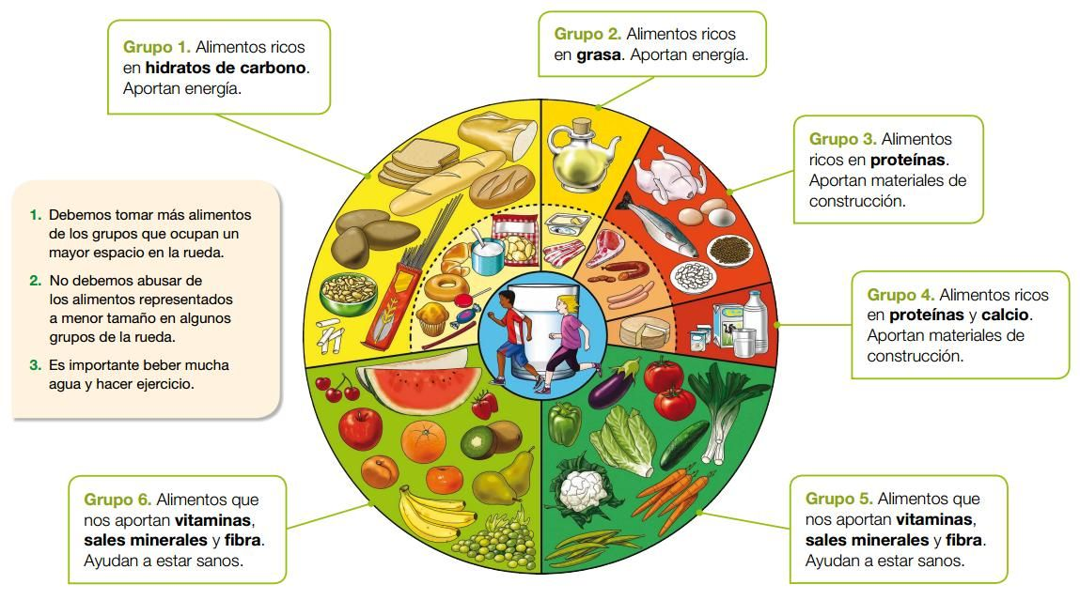
Fuente: http://nuestroblog3a.blogspot.com/p/ciencias-naturales.html

Anexo 2: Ejemplo menú restaurante de comida rápida
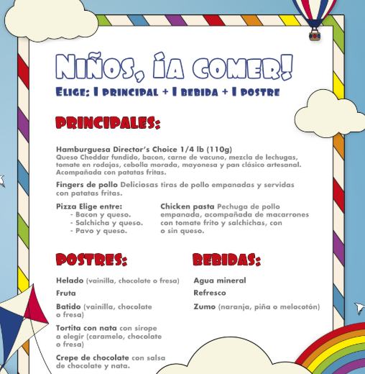
Fuente https://fostershollywood.es/restaurantes/madrid/san-martin-de-la-vega/fh-parque-warner

Anexo 3: Principios de alimentación saludable
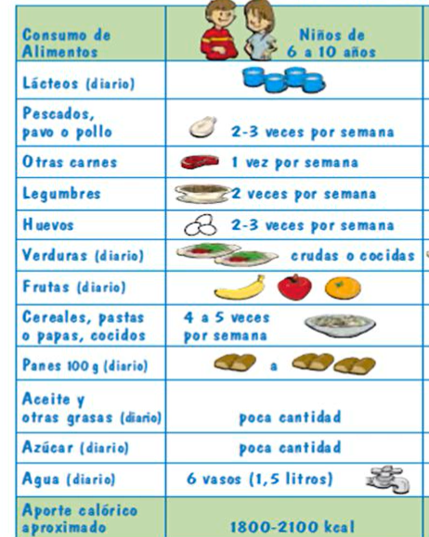
Fuente: https://slideplayer.es/slide/5649804/

Anexo 4: Organizador para registrar hábitos alimentarios
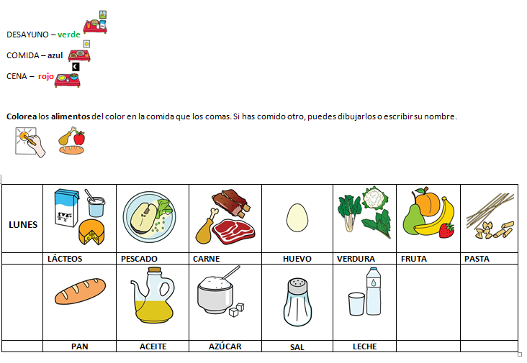

Anexo 5: Rúbrica evaluación profesorado

 | Medianamente aceptable | Bien | Muy bien
Rueda de los alimentos | Explica la rueda de alimentos indicando con pictogramas o utilizando el lenguaje oral (con o sin ayuda de pictogramas) uno o dos alimentos de una, dos o tres categorías. | Explica la rueda de alimentos indicando con pictogramas o utilizando el lenguaje oral (con o sin ayuda de pictogramas) uno o dos alimentos de todas las categorías. | Explica la rueda de alimentos indicando con pictogramas o utilizando el lenguaje oral (con o sin ayuda de pictogramas) más de dos alimentos de todas las categorías.
El Twister | Pone las manos y los pies en un alimento o categoría de alimentos pero comete muchos errores. | Pone las manos y los pies en un alimento o categoría de alimentos pero comete algún error. | Pone las manos y los pies en un alimento o categoría de alimentos sin cometer errores.
Análisis de etiquetas | Indica con pictogramas o explica oralmente una pequeña parte de los nutrientes que figuran en los nutrientes de los alimentos e indica, en su caso, en qué porcentaje se encuentran. | Indica con pictogramas o explica oralmente al menos el 66% de los nutrientes que figuran en las etiquetas de los alimentos e indica, en su caso, en qué porcentaje se encuentran. | Indica con pictogramas o explica oralmente más del 66% de los nutrientes que figuran en las etiquetas de los alimentos e indica, en su caso, en qué porcentaje se encuentran.
Principios saludables | Pone en práctica mecanismos de autorregulación, cumplimenta la hoja de registro indicando algún alimento cada día, valora si es o no saludable (utilizando la rueda de los alimentos y si procede los principios de la alimentación saludable), introduce las modificaciones acordadas (una, dos, tres o cuatro) y modifica su dieta una pequeña parte del tiempo acordado. | Pone en práctica mecanismos de autorregulación, cumplimenta la hoja de registro indicando al menos algún alimento de cada comida de cada día, reflexiona (utilizando la rueda de los alimentos y si procede los principios de la alimentación saludable), introduce las modificaciones acordadas (una, dos, tres o cuatro) y modifica su dieta una buena parte del tiempo acordado (aproximadamente, cuatro, nueve o catorce días). | Pone en práctica mecanismos de autorregulación, cumplimenta exhaustivamente la hoja de registro, reflexiona (utilizando la rueda de alimentos y si procede los principios de la alimentación saludable), introduce las modificaciones acordadas (una, dos, tres o cuatro) y modifica su dieta durante todo el tiempo acordado.
Análisis de menús | Participa en el proceso de análisis de los menús y valora si son saludables o no.  Sugiere una mínima parte de las modificaciones acordadas para hacer los menús más saludables. | Participa en el proceso de análisis del menú clasificando en saludable o no saludable. Sugiere una buena parte de las modificaciones acordadas para hacer los menús más saludables. | Participa en el proceso de análisis del menú clasificando en saludable o no saludable. Sugiere todas las modificaciones acordadas para hacer los menús más saludables.
Resultado de análisis de menús | Ha valorado bien una pequeña parte de los ingredientes de los menús indicando con acierto si son saludables o no.  Ha sugerido algún cambio en el menú pero no ha conseguido mejorar el efecto que el menú tiene sobre la salud. | Ha valorado bien más de la mitad de los ingredientes de los menús indicando con acierto si son saludables o no.  Ha sugerido algún cambio en el menú que ha conseguido mejorar algo el efecto que el menú tiene sobre la salud. | Ha valorado bien todos los ingredientes de los menús indicando con acierto si son saludables o no.  Las modificaciones que ha introducido en el menú han mejorado significativamente los efectos que ese menú puede tener sobre la salud.
Producto final | Colabora con sus compañeros en la elaboración de menús incorporando imágenes para cada plato, pero apenas presta atención y aporta bastante menos de lo que hubiera podido. | Colabora con sus compañeros en la elaboración de menús redactando la lista de alimentos de cada plato. Muestra una buena actitud y aporta tanto como puede durante gran parte de la actividad, pero apenas se preocupa por animar la participación de sus compañeros | Colabora con sus compañeros en la elaboración de menús redactando y organizando el contenido del menú en el orden apropiado. Muestra una actitud excelente, anima a participar a sus compañeros y aporta tanto como puede.

Anexo 6: Rúbrica de evaluación de trabajo en grupo

 | Medianamente aceptable | Bien | Muy bien
Autonomía | He estado muy poco dispuesto a realizar las actividades con autonomía y me ha tenido que ayudar el profesor más de la cuenta durante la mayor parte del tiempo. | He estado en algunos momentos poco dispuesto a realizar las actividades con autonomía y me ha tenido que ayudar el profesor más de la cuenta en momentos puntuales. | He estado siempre dispuesto a realizar las actividades con tanta autonomía como puedo.
Participación y actitud de colaboración | Me he esforzado poco, mostrado una actitud poco entusiasta y aportado menos ideas de lo que hubiera podido. | Me he esforzado, he mostrado interés y he intentado aportar ideas que enriquecieran el trabajo en grupo la mayor parte del tiempo, además he valorado otras propuestas. | Me ha gustado mucho participar, he mostrado entusiasmo, animado a mis compañeros a expresar sus ideas, he intentado aportar ideas que enriquecieran el trabajo del grupo y he valorado otras propuestas.
Responsabilidad en la actividad grupal | He realizado menos de la mitad de las tareas que me correspondían. | He realizado casi todas las tareas que me correspondían. | He realizado todas las tareas que me correspondían en la actividad grupal.
Diálogo | Apenas he participado en el diálogo. | He participado en el diálogo, he respetado algunas veces mi turno en la conversación y las ideas de los demás. | He participado en el diálogo respetando mi turno de conversación y las ideas de los demás.

Anexo 7: Guía pautada para el análisis de los menús

Compara las dietas indicando si hay pocos o muchos alimentos de cada categoría y si son saludables o no.
Cantidad | ¿Saludable?

Y modifica el menú que sea peor para la salud marcando el alimento que modificarías (puedes reducirlo, modificarlo o sustituirlo por otro).

Alimentos | 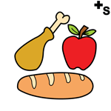 | “Niños, ¡a comer!” |  | “El menú del colegio”
Alimentos |  | Cantidad | ¿Saludable? |  | Cantidad | ¿Saludable?
Verduras | 
Legumbres | 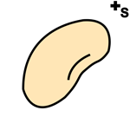
Pastas, patatas | 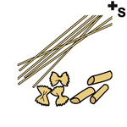
Carne roja | 
Pescados, pavo, pollo | 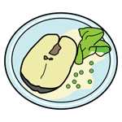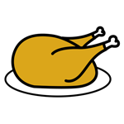
Huevos | 
Aceites y grasas | 
Lácteos | 
Pan | 
Fruta | 
Modificación
Fuente de los pictogramas: https://www.pictotraductor.com/

